泰克推出业内灵敏度最高、噪声最低的光模块
来源：互联网
全球领先的测量解决方案提供商——泰克科技公司日前为DSA8300采样示波器推出最新光模块，其不仅拥有业内最高的模板测试灵敏度和最低的噪声，还提供了许多新功能，提高了生产容量，改善了当前100G设计投产时的良品率。泰克科技还为其400G测试解决方案推出了多种增强功能，包括IEEE以太网标准推动的发射机和色散眼图闭合(TDECQ) PAM4及光测试相关配套测量。
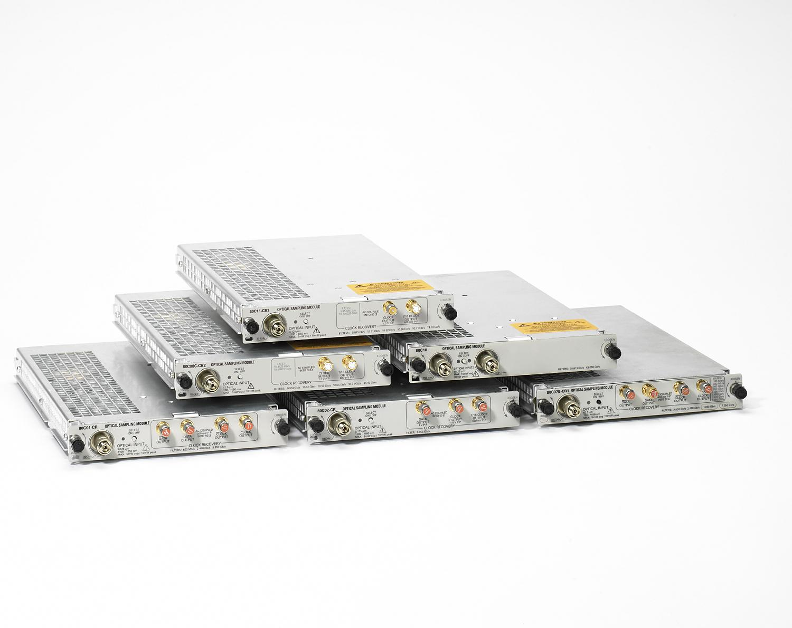
在美国加里福尼亚州洛杉矶2017年3月23日举办的OFC光网络和通信展览会上，泰克科技演示了最新模块和功能，以及泰克为100G/400G光特性分析和验证提供的解决方案。
“随着100G设计投产，制造良品率变得至关重要。”泰克科技公司高性能示波器总经理Brian Reich说，“我们最低的固有噪声为测试结果提供了更多信心，推动着光器件和互连产品不断改善制造良品率。同时，我们通过提供完善的工具和功能，深入分析及高效调试新一代数据传输技术，继续引领400G发展。”
当安装在DSA8300采样示波器中时，最新80C17和80C18光模块提供了-14 dBm的模板测试灵敏度，超过了28 GBd PAM4标准要求，同时提供3.9 µW的业内最好的噪声性能，并支持广泛的波长。通过两通道80C18，光制造测试工程师可以使吞吐量和容量翻一番。如果器件发生故障，泰克提供了多种分析工具，可以分解噪声和抖动的信号成分，帮助工程师了解底层问题。

